

Cloud computing opdracht
Leerkracht: Leroy M.
Studiegebied Bio & Technology
Bachelor Elektronica-ICT
Academiejaar 2025-2026
Leerlingen: Iben Benooit,
Yu Qiu en
Senna Masselus

TECHNISCHE DOCUMENTATIE
Smart Sensor Gateway
Inhoudsopgave
TECHNISCHE DOCUMENTATIE 2
1. Overzicht 3
2. Architectuur 3
3. Installatie op Windows 4
4. Containers en werking 4
5. MQTT 5
6. Node-RED 5
7. InfluxDB 6
8. Dashboard 7
9. Portainer 7
10. Docker-Compose 8
11. CI/CD 11
12. Probleem bij ons: InfluxDB inlezen 11
13. Hoe de gebruiker opent 12
14. wat heeft iedereen gedaan 12

1. Overzicht
Een Python-script genereert willekeurige joystick- en knopwaarden. Het script stuurt deze waardes via MQTT naar de Mosquitto-broker. Er zijn twee topics actief voor joystick en knoppen. De berichten bevatten JSON met de gegenereerde waardes. Node-RED leest deze MQTT-berichten in. Een function-node filtert foutieve waardes en voert eenvoudige logica uit. Alleen geldige metingen gaan verder naar InfluxDB voor opslag.

InfluxDB bewaart alle tijdreeksdata. Het dashboard toont live grafieken voor joystick en knoppen en berekent gemiddelden over één uur en vierentwintig uur. De volledige omgeving draait in Docker-containers die samen een intern netwerk vormen. Docker Compose start alle services tegelijk en bewaart data via volumes zodat gegevens behouden blijven. Portainer beheert deze containers en geeft een duidelijk overzicht van de status, het gebruik en de logs. Het InfluxDB-dashboard toont real-time grafieken zodat de gebruiker onmiddellijk ziet of de datastroom werkt.

Docker Compose zorgt voor een automatische uitrol van de volledige omgeving op een Linux-machine. Alle diensten zoals Mosquitto, Node-RED, InfluxDB en Portainer staan in één bestand waardoor de setup consistent blijft. Voor updates staat een script klaar dat nieuwe images ophaalt, oude containers stopt en de stack opnieuw opstart. Dit script vormt de basis voor eenvoudige CI/CD in dit project. Optioneel kan watchtower helpen bij automatische updates zonder handmatig ingrijpen.

De verwachte output bevat een werkende stack, technische documentatie, een docker-compose bestand, een kort CI/CD-script en eventueel screenshots van de grafieken. Het project staat onder versiebeheer zodat wijzigingen gevolgd worden en de omgeving reproduceerbaar blijft.

2. Architectuur
De stack bestaat uit:
- Python script voor random waardes
- Mosquitto voor MQTT
- Node-RED voor verwerking
- InfluxDB voor opslag
- InfluxDB UI voor grafieken
- Portainer voor beheer
- Een intern docker netwerk voor communicatie

3. Installatie op Windows
- Docker installeren
- Docker Compose installeren
- Mappen aanmaken: mqtt, nodered, influxdb, portainer

4. Containers en werking
MQTT ontvangt topics, Een Python-script genereert willekeurige joystick- en knopwaarden. Het script stuurt deze waardes via MQTT naar de Mosquitto-broker. Er zijn twee topics actief voor joystick en knoppen. De berichten bevatten JSON met de gegenereerde waardes. Node-RED leest deze MQTT-berichten in. Een function-node filtert foutieve waardes en voert eenvoudige logica uit. Alleen geldige metingen gaan verder naar InfluxDB voor opslag.

InfluxDB bewaart alle tijdreeksdata. Het dashboard toont live grafieken voor joystick en knoppen en berekent gemiddelden over één uur en vierentwintig uur. De volledige omgeving draait in Docker-containers die samen een intern netwerk vormen. Docker Compose start alle services tegelijk en bewaart data via volumes zodat gegevens behouden blijven. Portainer beheert deze containers en geeft een duidelijk overzicht van de status, het gebruik en de logs. Het InfluxDB-dashboard toont real-time grafieken zodat de gebruiker onmiddellijk ziet of de datastroom werkt.

Docker Compose zorgt voor een automatische uitrol van de volledige omgeving op een Linux-machine. Alle diensten zoals Mosquitto, Node-RED, InfluxDB en Portainer staan in één bestand waardoor de setup consistent blijft. Voor updates staat een script klaar dat nieuwe images ophaalt, oude containers stopt en de stack opnieuw opstart. Dit script vormt de basis voor eenvoudige CI/CD in dit project. Optioneel kan watchtower helpen bij automatische updates zonder handmatig ingrijpen.

De verwachte output bevat een werkende stack, technische documentatie, een docker-compose bestand, een kort CI/CD-script en eventueel screenshots van de grafieken. Het project staat onder versiebeheer zodat wijzigingen gevolgd worden en de omgeving reproduceerbaar blijft. Node-RED verwerkt waarden, InfluxDB bewaart tijdreeksdata en Portainer beheert de containers.

5. MQTT
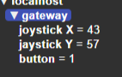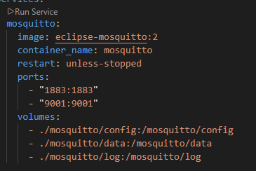
Een Python-script genereert de X-, Y-waarden en de knopwaarde en publiceert die naar de MQTT-broker (mosquitto). Mosquitto draait in Docker (image eclipse-mosquitto:2) en luistert op poort 1883 (MQTT) en 9001 (WebSocket). Andere services zoals Node-RED subscribe’en op de topics gateway/joystick en gateway/button om de binnenkomende waarden te verwerken en door te sturen naar bijvoorbeeld InfluxDB.
Topics:
- gateway/joystick
- gateway/button

6. Node-RED
Flow: 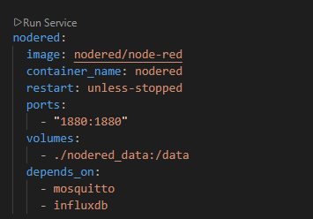
- MQTT-in
- Function
- InfluxDB out
Een Python‑script genereert de X‑, Y‑waarden en de knopwaarde, deze waarden worden naar een MQTT gestuurd. Node‑RED ontvangt de MQTT‑berichten met een MQTT‑in node en zet de payload in een Function‑node om naar een numerieke waarde ( msg.payload = { value: Number(msg.payload) }) en schrijft die via een InfluxDB‑out node naar de database.
Function:
//joystick X en Y
msg.payload = { value: Number(msg.payload) };
return msg;
// buttons
msg.payload = { value: Number(msg.payload) };
return msg;

7. InfluxDB
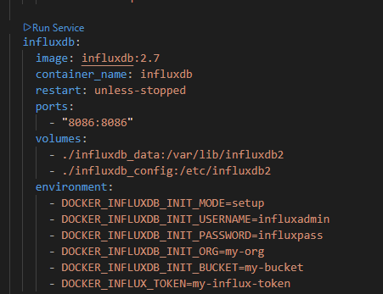
- Bucket: cloud
- Organisatie: my-org
- Token vereist
- Node-RED schrijft via InfluxDB v2 node
Dit deel van je Docker setup zorgt ervoor dat InfluxDB operationeel is, beveiligd middels token, en klaar om data te ontvangen van je IoT-flows (zoals Node-RED). Je hebt controle over data-opslag, configuratie en toegang.

8. Dashboard
Single stats, Graphics: 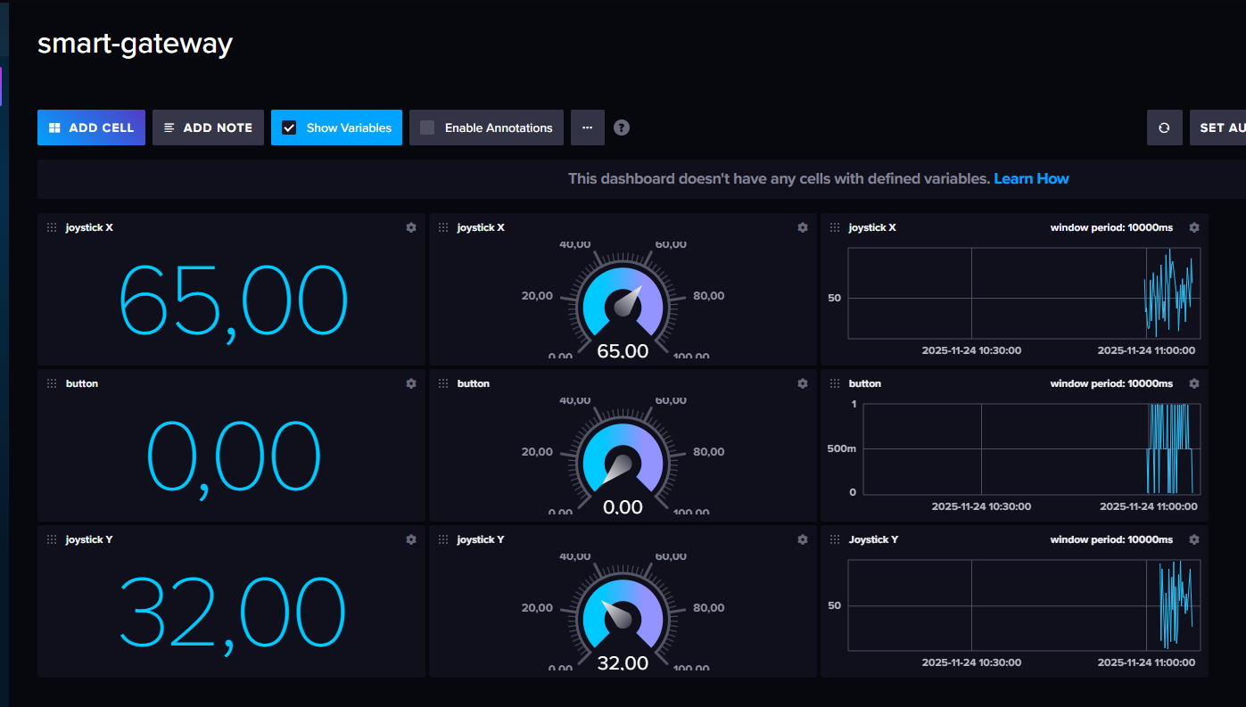
Het dashboard maakt het mogelijk om het gedrag van het systeem live te monitoren en om trends te analyseren over langere periodes (1 uur, 24 uur). Hierdoor zie je zowel direct de actuele status als overzichtelijke historische statistieken.
- Live joystick
- Live knoppen
- Gemiddeld 1 uur
- Gemiddeld 24 uur

9. Portainer
Poort 9000. Toont containers en status.
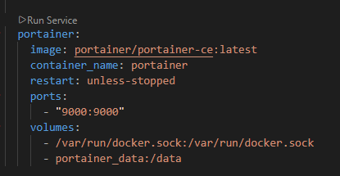
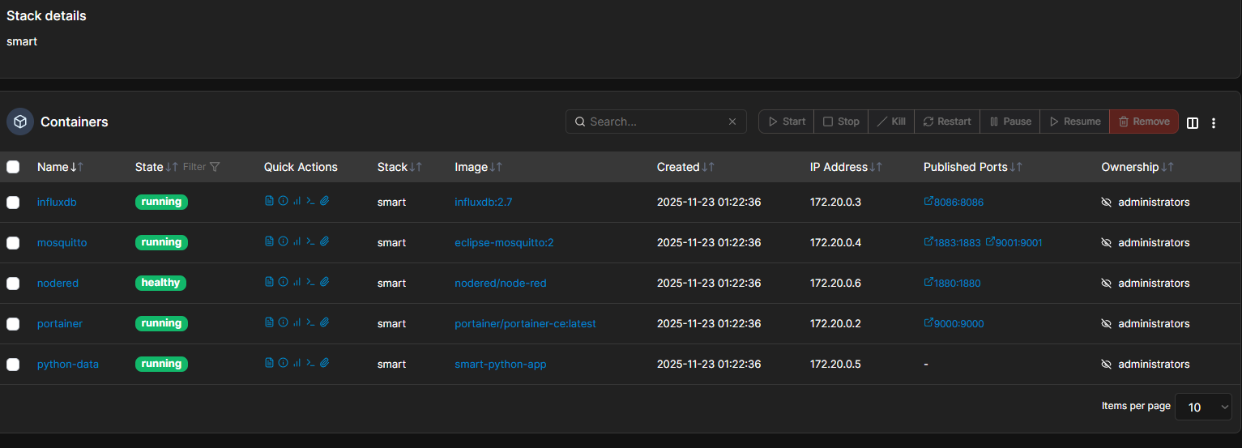
Portainer maakt het eenvoudig om jouw Docker-omgeving centraal te beheren via een webinterface. Je kunt in één indruk alle containers zien, hun status controleren en snel acties uitvoeren. Portainer werkt veilig en houdt instellingen en data ook bij een herstart automatisch behouden.

10. Docker-Compose
version: "3.9"

services:
mosquitto:
image: eclipse-mosquitto:2
container_name: mosquitto
restart: unless-stopped
ports:
- "1883:1883"
- "9001:9001"
volumes:
- ./mosquitto/config:/mosquitto/config
- ./mosquitto/data:/mosquitto/data
- ./mosquitto/log:/mosquitto/log

nodered:
image: nodered/node-red
container_name: nodered
restart: unless-stopped
ports:
- "1880:1880"
volumes:
- ./nodered_data:/data
depends_on:
- mosquitto
- influxdb

python-app:
build: ./Python
container_name: python-data
restart: unless-stopped
depends_on:
- mosquitto
environment:
- BROKER=mosquitto

influxdb:
image: influxdb:2.7
container_name: influxdb
restart: unless-stopped
ports:
- "8086:8086"
volumes:
- ./influxdb_data:/var/lib/influxdb2
- ./influxdb_config:/etc/influxdb2
environment:
- DOCKER_INFLUXDB_INIT_MODE=setup
- DOCKER_INFLUXDB_INIT_USERNAME=influxadmin
- DOCKER_INFLUXDB_INIT_PASSWORD=influxpass
- DOCKER_INFLUXDB_INIT_ORG=my-org
- DOCKER_INFLUXDB_INIT_BUCKET=my-bucket
- DOCKER_INFLUX_TOKEN=my-influx-token

portainer:
image: portainer/portainer-ce:latest
container_name: portainer
restart: unless-stopped
ports:
- "9000:9000"
volumes:
- /var/run/docker.sock:/var/run/docker.sock
- portainer_data:/data

volumes:
influxdb_data:
portainer_data:

11. CI/CD
Script Makefile
Stap1: docker compose -f $(COMPOSE_FILE) build --no-cache
Stap2: docker compose -f $(COMPOSE_FILE) down
Stap3: docker compose -f $(COMPOSE_FILE) up -d --force-recreate

12. Probleem bij ons: InfluxDB inlezen
Issue:
• Waarden kwamen niet in InfluxDB
Oorzaken:
• Verkeerd token
• Verkeerd bucket
• Influx node stond op v1
Oplossing:
• Nieuw token maken
• Juiste bucket koppelen
• Node-RED InfluxDB v2 node gebruiken
• URL instellen: http://influxdb:8086

13. Hoe de gebruiker opent
1. docker compose up -d
2. Open:
• Node-RED: http://localhost:1880
• InfluxDB: http://localhost:8086
• Portainer: http://localhost:9000
3. Sensorwaarden sturen via MQTT.

14. wat heeft iedereen gedaan
1. Iben Benooit
Opgezet Docker Compose met mosquitto, InfluxDB v2 en Node‑RED; InfluxDB geïnitieerd met DOCKER_INFLUXDB_INIT_USERNAME/PASSWORD/ORG/BUCKET en token opgehaald; Node‑RED: node-red-contrib-influxdb geïnstalleerd en influx-config ingesteld (host = influxdb, org exact gelijk, token ingevuld); Node‑RED flows gemaakt voor topics gateway/joystickX, gateway/joystickY en gateway/button (MQTT in → function → influxdb out); alle function‑nodes zetten payload om naar numeriek object: msg.payload = { value: Number(msg.payload) }; return msg; Python publisher aangepast om plain getallen te publiceren (geen json.dumps), topics gateway/joystickX en gateway/joystickY sturen waarden via mqttc.publish(THE_TOPIC, str(value)); oude foutieve (string/percent) data uit InfluxDB verwijderd of nieuw bucket gebruikt; resultaten gevalideerd met MQTT Explorer, Node‑RED debug en InfluxDB Data Explorer — knop werkt en joystick‑waarden worden nu als numeriek veld "value" opgeslagen zodat aggregaties (mean/min/max) werken.

2.Yu Qiu
Alle mappen zijn handmatig aangemaakt via PowerShell, waaronder de benodigde data- en configuratiemappen voor InfluxDB, Mosquitto en Node-RED.
InfluxDB problemen zijn opgelost; configuratie, data directories en rechten gecontroleerd en gefikst.
InfluxDB is geïnitialiseerd met eigen instellingen en tokens via environment variables voor username, password, organisatie en bucket.
In Node-RED is de influxdb node geïnstalleerd en de verbinding ingesteld met de juiste host en token.
MQTT flows aangemaakt voor topics gateway/joystickX, joystickY en button.
Function-nodes zetten de payload om naar een numeriek object; alle waarden worden als numeriek veld 'value' opgeslagen.
De Python publisher stuurt alleen getallen naar de juiste topics, joystick X/Y sturen waarden in het bereik -100 tot 100, en button 0 of 1.
Oude foutieve data uit InfluxDB verwijderd en een nieuw bucket aangemaakt.
Resultaten gevalideerd met MQTT Explorer en Node-RED debug.
Data werkt nu correct in InfluxDB en wordt als numeriek veld opgeslagen zodat de aggregaties (gemiddelde, minimum, maximum) werken.
3. Senna Masselus
Ik had apart gestart zodat ik, apart testen kon uitvoeren zodat het werkte met een python script die random values gaf. Hiervoor moest ik eerst enkele mappen aanmaken: smart-sensor-gateway, mosquito + mosquito/config, node-red + node-red/data, een docker-compose.yml, Dockerfile en een zelf geschreven python script. Ik had 2buttons en 1joystick als topics aangemaakt en kon deze weergeven in MQTT-Explorer. Ik heb de waardes van deze topics kunnen lezen via mqtt-in node, en deze gelinkt met een Debug zodat ik kon kijken of de waardes toekwamen. Daarna heb ik een function geschreven die filterde tussen -100 tot 100, alle values die daarbuiten vielen werden niet gestuurd. We hebben dan het python script geintegreerd in ons echte bestand voor de opdracht. Alles was gezet in docker-containers te zien in docker desktop. Ik heb dan gekeken voor CI/CD, heb hiervoor een makefiile geschreven dat zoals de opdracht vraagt: de juiste containers build, alle oude containers stopt en dan een nieuwe stack opstart via docker compose. Ik heb dit getest via git Bash door de git repository te clonen en daarna in git bash naar deze locatie gaan en de 3 commando’s apart ingevoerd en dit deed wat ik verwachte.

